军训特辑（七）|山东航空学院2024年新生军事技能训练“军之韵，被之彩”叠军被大赛

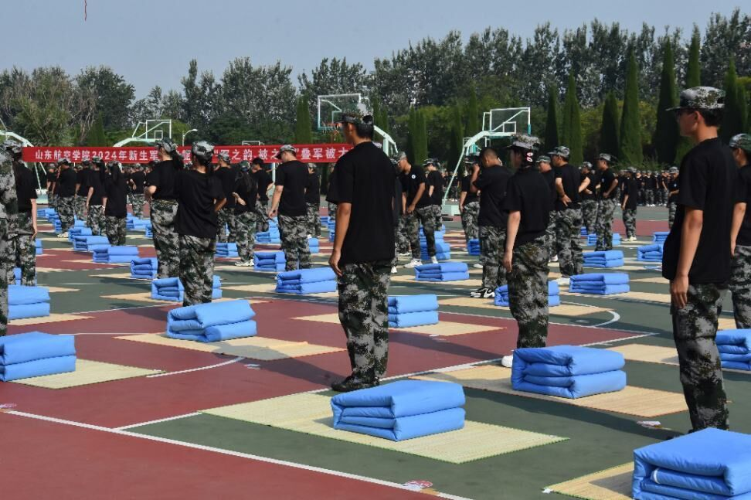

出门看队伍，进门看内务

内务整理是军训中的必备项目

为进一步锻炼新生内务整理水平

养成良好的生活习惯

营造良好的宿舍环境

2024年9月9日上午

山东航空学院2024年新生军事技能训练

“军之韵，被之彩”叠军被大赛

在篮球场举行

快来看看24级新生们的表现吧

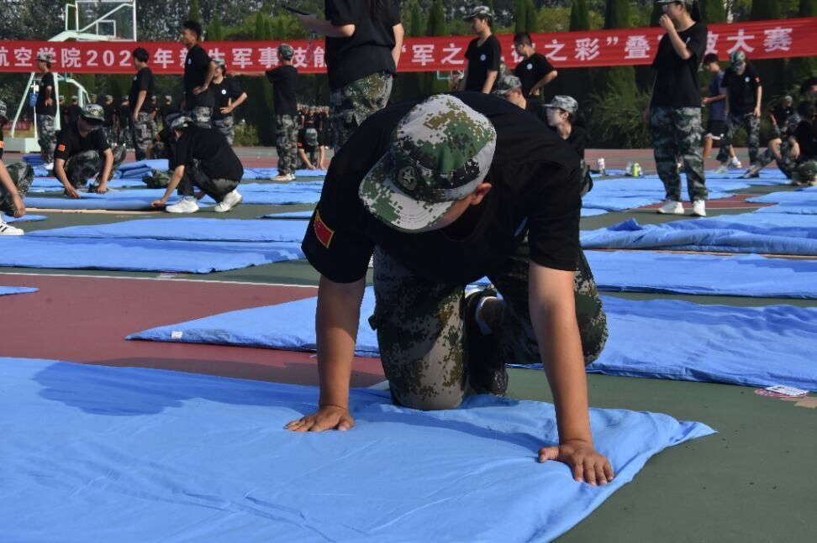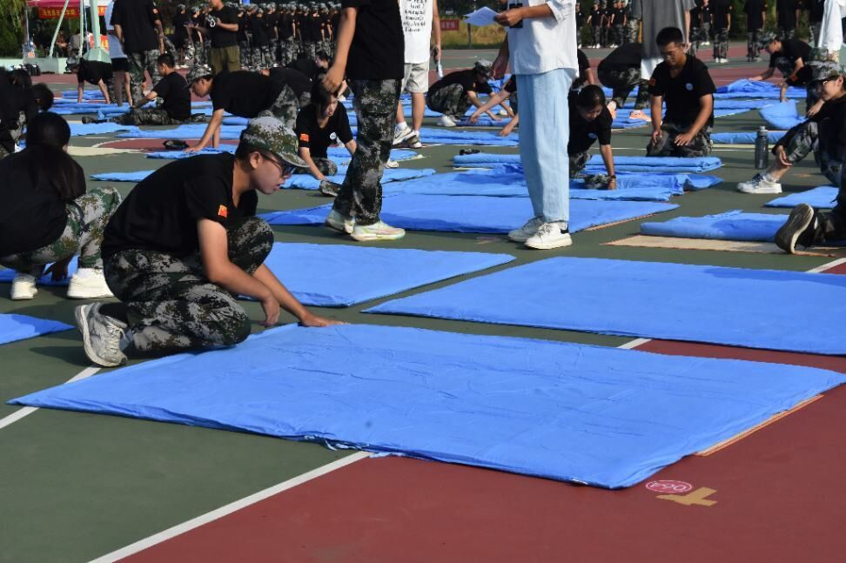

一床被子，铺平压实，横向三折

两端各取两拃长，双掌合力出槽痕

翻转轻扣，折面合一

臂压指勾，修得端角齐整

反复整理，终得这“豆腐块”四四方方

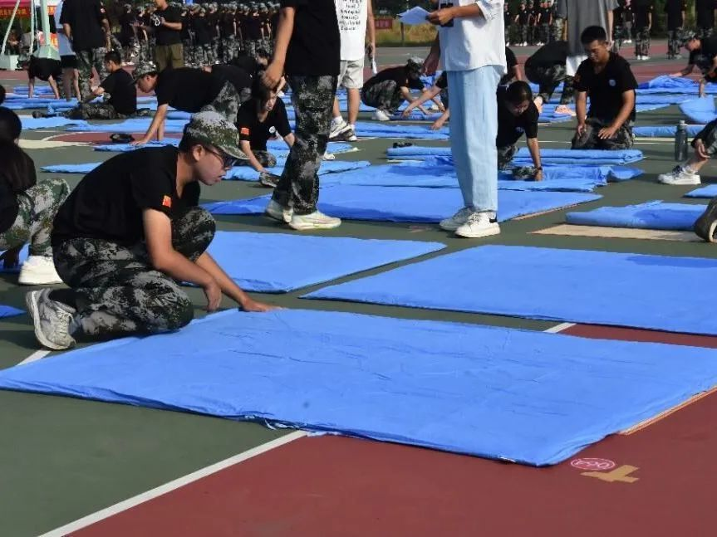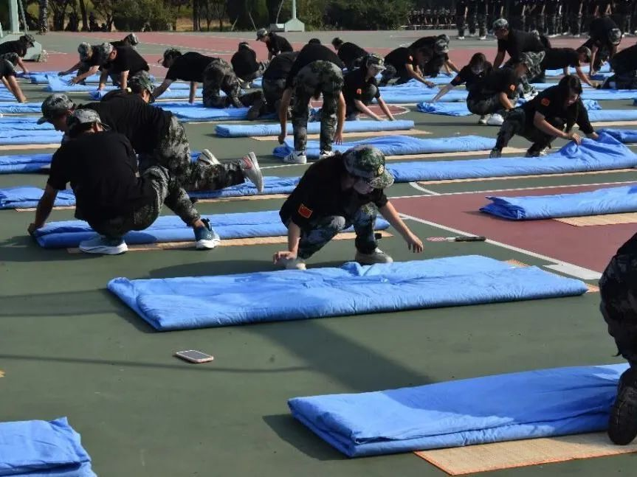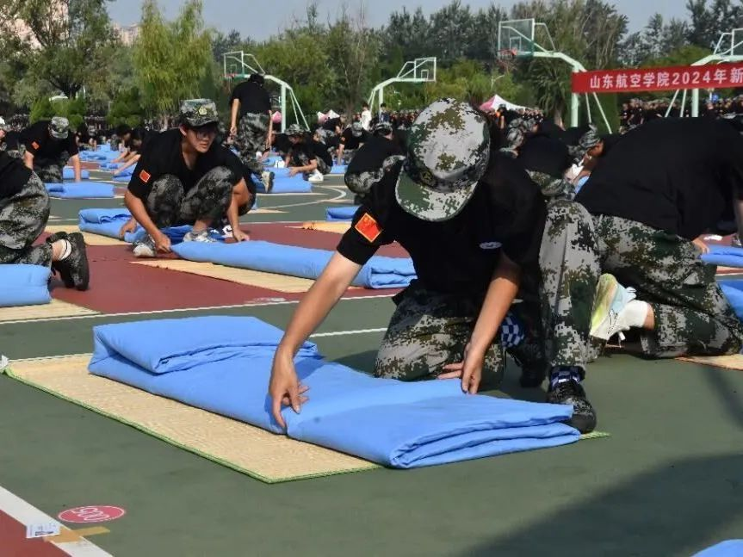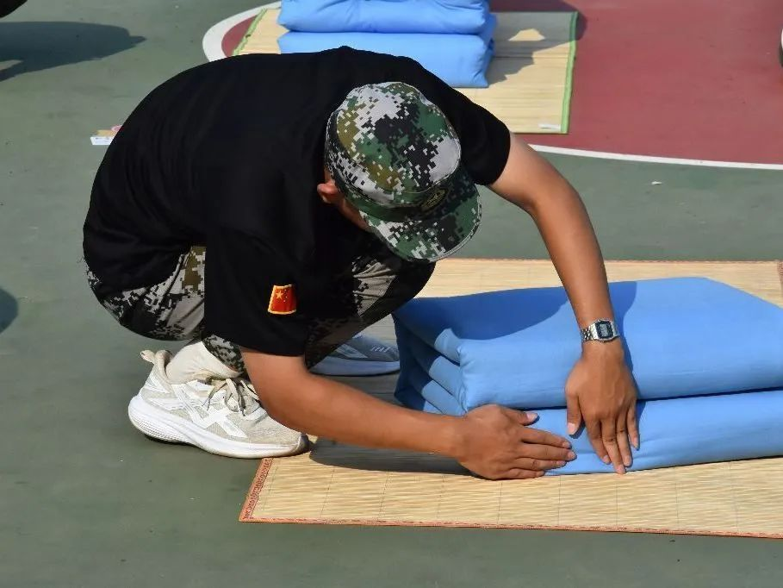

把被子修成“豆腐块”

方寸之间，丈量的是规则尺度、严谨作风

平竖之上，展现的是细致入微、务实力行

成长不是一蹴而就

它源于点点滴滴的累积

和处理细节的态度

只有将叠被子这样的小事做好

才会给成长定下脚踏实地的基调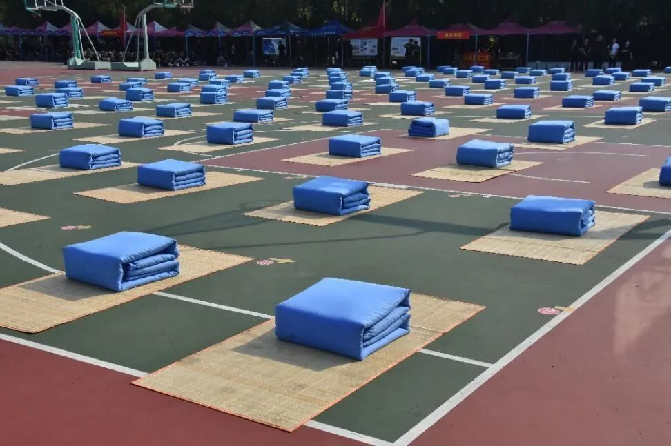

军训促规范，汗水铸刚强

叠被养习惯，健康伴成长

这次比赛提升了新生们的内务水平

希望他们能带着这份激情与认真

在心中牢记

**天下难事，必做于易**

**天下大事，必做于细**

在未来的学习与生活中

绽放活力，飞扬青春！